Phần 1 – Xác định Entity và Attribute
Bài toán sử dụng BOOKING có sẵn và thêm tối đa 3 Entity: COMBO, COMBO_INVENTORY, BOOKING_COMBO.
1. Entity: BOOKING
BOOKING là đơn đặt vé có sẵn từ các bài trước.
Attribute | Kiểu dữ liệu | Key
BookingID | INT | PK

2. Entity: COMBO
Dùng để lưu danh mục Combo dùng chung cho toàn bộ rạp
Attribute | Kiểu dữ liệu | Key
ComboID | INT | PK
ComboName | VARCHAR(100)
CurrentPrice | DECIMAL(10,2)

3. Entity: COMBO_INVENTORY
Dùng để quản lý tồn kho Combo theo từng cơ sở
Attribute | Kiểu dữ liệu | Key
InventoryID | INT | PK
ComboID | INT | FK
BranchID | INT | FK
Quantity | INT

4. Entity: BOOKING_COMBO
Dùng để lưu Combo được mua trong từng đơn Booking
Attribute | Kiểu dữ liệu | Key
BookingComboID | INT | PK
BookingID | INT | FK
ComboID | INT | FK
Quantity | INT
UnitPrice | DECIMAL(10,2)

Phần 2:
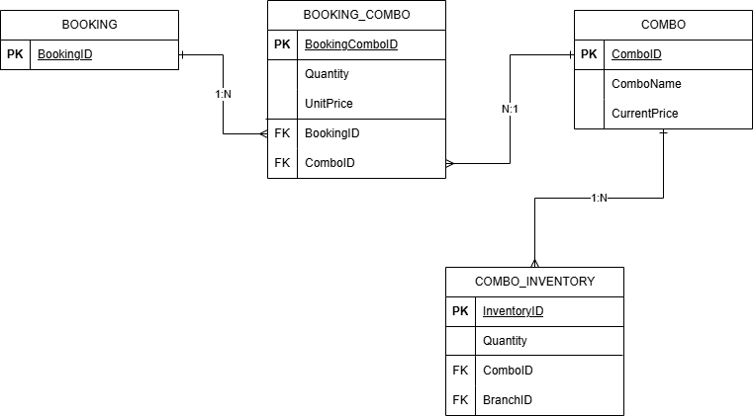

Phần 3:
Bẫy 1 – Tồn kho theo cơ sở
Không lưu StockQuantity trực tiếp trong COMBO mà tạo COMBO_INVENTORY có ComboID, BranchID và Quantity. Vì vậy, mỗi cơ sở có thể quản lý số lượng tồn kho riêng, cơ sở A hết hàng không ảnh hưởng đến cơ sở B.
Bẫy 2 – Giá Combo thay đổi theo thời gian
BOOKING_COMBO lưu UnitPrice tại thời điểm khách mua. Vì vậy, khi CurrentPrice trong COMBO thay đổi, các đơn hàng cũ vẫn giữ đúng giá đã mua và không bị tính lại theo giá mới.

